PEPERIKSAAN AKHIR SEMESTER I
FINAL EXAMINATION SEMESTER I
SESI 2015/2016
SESSION 2015/2016

KOD KURSUS : SKPN 4123
COURSE CODE SKPN 4123

COURSE : NUCLEAR REACTOR MATERIAL
KURSUS BAHAN REAKTOR NUKLEAR

PROGRAM : SARJANA MUDA KEJURUTERAAN NUKLEAR
PROGRAMME DEGREE IN NUCLEAR ENGINEERING

MASA : 3 JAM
TIME 3 HOURS

TARIKH : 3^{hb} JANUARI 2016
DATE 3rd JANUARY 2015
___________________________________________________________________________

ARAHAN KEPADA CALON (INSTRUCTIONS TO STUDENT) :

- Jawab semua SOALAN-SOALAN DI RUANG YANG DISEDIAKAN
Answer all questions IN THE SPACE PROVIDE

- TIDAK DIBENARKAN MERUJUK SEBARANG BAHAN RUJUKAN.
NO REFERENCE IS ALLOWED

- PELAJAR TIDAK DIBENARKAN MERUJUK KEPADA SEBARANG PERANTI ELEKTRONIK SEPERTI TELEFON BIMBIT PINTAR DAN SEBAGAINYA
STUDENT IS NOT ALLOWED TO REFER TO ANY ELECTRONIC DEVICES SUCH AS SMART HANDPHONE ETC.

- PELAJAR DIBENARKAN MENGGUNAKAN KALKULATOR SAINTIFIK (JIKA PERLU)
STUDENTS ARE ALLOWED TO USE SCIENTIFIC CALCULATOR (IF NECESSARY)

PELAJAR DILARANG MENIRU SEMASA PEPERIKSAAN
COPYING IS STRICTLY PROHIBITED DURING FINAL EXAMINATION
________________________________________________________________________________
KERTAS SOALAN INI TERDIRI DARIPADA 11 MUKA SURAT BERCETAK TERMASUK MUKA SURAT INI
THIS EXAMINATION PAPER CONSISTS OF 11 PRINTED PAGES INCLUSIVE OF THIS PAGE
ENGLISH VERSION
Question 1 (20 marks)

CO1
a | b | c
10 | 4 | 6

- Figure 1 shows the atomic displacement of matter which occur through kinetic energy transfer or by the conversion of radiation-induced excitation into atom motion. Explain the phenomenon shown by including the following: ( 10marks)
- Process involve
- Formation of Frenkel pair
- Cascade collision
- Damage analysis
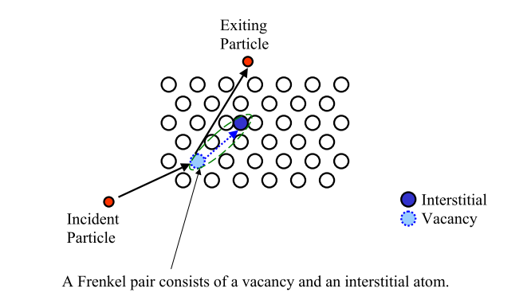

Figure 1

- Ionization is one of the common radiation damages. Explain the process and give one application of ionization. (4 marks)
- The radiation damages introduce some desired and undesired effect to the materials. Elaborate 3 radiation effects on materials. (6 marks)
Question 2 (26 Marks)
CO3
a | b
18 | 8

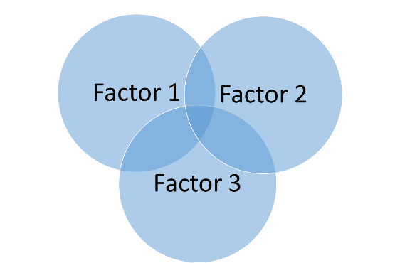
- Stress corrosion cracking (SCC) is one of the significant ageing degradations for major components of both pressurized water reactors (PWRs) and boiling water reactors (BWRs). SCC is a complex phenomenon driven by the synergistic interaction of 3 factors as listed in Figure 2. Describe the 3 factors and the possible approaches for the mitigation of SCC based on each factor. (18 marsk)

Figure 2
- Figure 3 shows the typical compositional profiles near the grain boundary of PWR 316 stainless steel due to a radiation related phenomenon. Name the phenomenon and interpret the compositional change based on the figure. ( 8 marks)
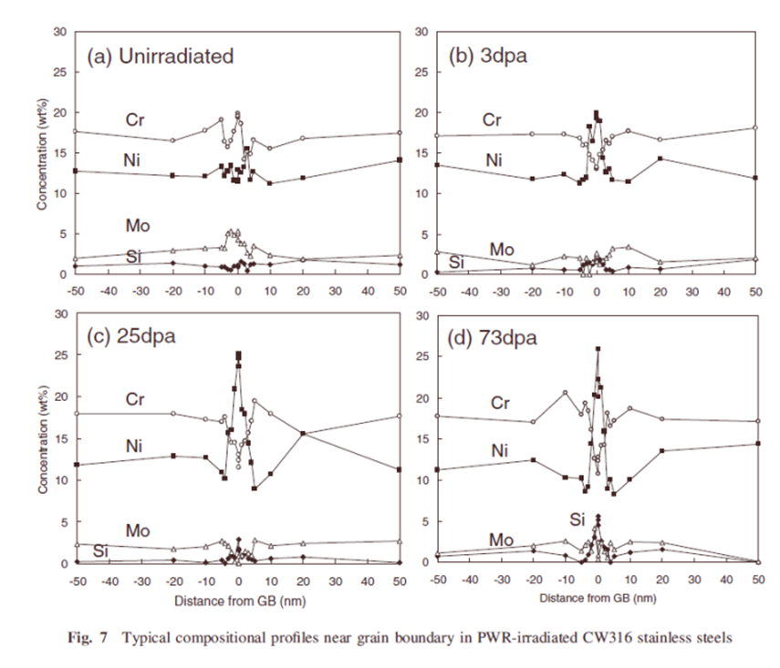
Figure 3
Question 3 (14 marks)
CO2
a | b
4 | 10

- 304 is one of the most common types of stainless steel contains both chromium (usually 18%) and nickel (usually 8%) metals as the main non-iron constituents. Some elements are added to 304 to further enhance the steel properties. Complete the table with the desired properties obtained through the introduction of some other foreign atoms. (4 marks)
 | Addition of elements | Purpose/desired properties | Stainless steel
i | Chromium, nikel |  | 309, 310, 314
ii | Titanium |  | 321
iii | Molybdenum |  | 316, 317
iv | Manganese, nitrogen |  | 201, 202

- Welding is important not only for construction but also for maintenance of nuclear reactor. (10 marks)
  - Define heat affected zone
  - Why post welding heat treatment is desired?
  - List 3 adverse effects of post welding heat treatment

Question 4 (30 Marks)
CO4
a | b | c
18 | 6 | 6

- Various phenomena take place at the pellet-cladding interface during the nuclear reactor operation. Based on Figure 4, explain the occurrence of the following phenomena which can be directly related to the fuel behaviours. (18 marks)
- Densification-swelling of fuel pellet
- Fission gas release
- Crud deposition
- Ridging of cladding
- Hydrogen and hydride accumulation
- Irradiation creep and hardening
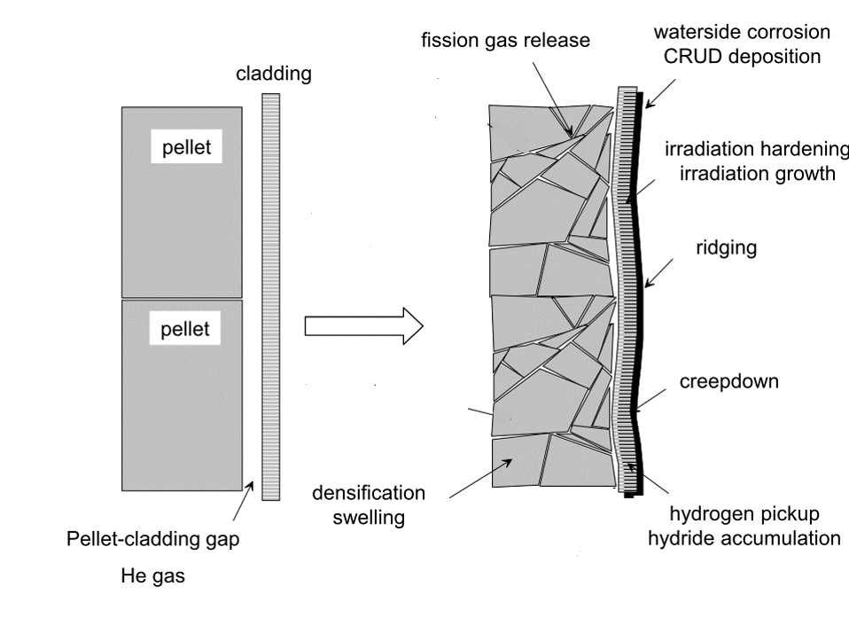

Figure 4

- MOX fuel is manufactured from plutonium recovered from used reactor fuel and currently has been applied in about 5% of the world light water reactors. Compare the properties of MOX and UO₂ in term of their: (6 marks)
- Thermal conductivity
- Fission gas release
- Melting point
- Creep rate
State 2 advantages of MOX compared to UO₂
- The thermal conductivity of UO₂ depends on the porosity, the oxygen-to-metal ratio and the burnup. Elaborate the three factors. (6 marks)

Question 5 (10 Marks)
C05
a | b
6 | 4

- The combination of structural, chemical and property characterization can combine to provide powerful diagnostic information about material degradation processes. Suggest 1 example (with its function) for each characterization to detect and investigate intergranular stress corrosion cracking in a material. (6 marks)

- Post Irradiation Examination (PIE) is the study of used nuclear materials such as nuclear fuel. What is the purpose of carrying out the following destructive/non-destruction testing on the nuclear fuel rod? (4 marks)
- Puncture test
- Profilometry measurements
- Eddy current measurement
- Gamma scanning

VERSI BAHASA MELAYU
Soalan 1 (20 markah)

CO1
a | b | c
10 | 4 | 6

- Rajah 1 menunjukkan anjakan atom perkara yang berlaku melalui pemindahan tenaga kinetik atau dengan menukar pengujaan radiasi ke dalam gerakan atom.
Menerangkan fenomena yang ditunjukkan berdasarkan yang berikut: (10 markah)
- Proses yang terlibat
- Pembentukkan pasangan Frenkel
- Pelanggaran berturutan
- Analisis pemusnahan
Partikel teruja

interstitialvacancy
Partikel insiden

Rajah 1

- Pengionan adalah salah satu contoh pemusnahan sinaran. Terangkan proses dan memberi satu aplikasi pengionan. (4 markah)
- Pemusnahan sinaran memperkenalkan beberapa kesan yang diingini dan tidak diingini kepada bahan-bahan. Huraikan 3 kesan radiasi ke atas bahan-bahan. (6 markah)
Soalan 2 (26 Markah)
CO3
a | b
18 | 8

- Peretakan tekanan kakisan (SCC) merupakan proses degradasi bagi komponen utama di kedua-dua reaktor air bertekanan (PWRs) dan reaktor air mendidih (BWRs).
SCC merupakan fenomena yang complex dan disebabkan oleh 3 faktor seperti yang ditunjuk di Rajah 2. Menerangkan 3 faktor tersebut dan pendekatan untuk megurangkan SCC. (18 markah)

Rajah 2
- Rajah 3 menunjukkan profil komposisi yang berlaku berhampiran dengan sempadan bijian keluli tahan karat 316 yang digunakan di PWR akibat daripada kesan sinaran. Namakan fenomena dan mentafsir perubahan komposis berdasarkan rajah. (8 markah)
Rajah 3
Soalan 3 (14 markah)
CO2
a | b
4 | 10

- 304 adalah salah satu jenis keluli yang paling biasa dipakai. Ia mengandungi kedua-dua kromium (biasanya 18%) dan nikel (biasanya 8%) logam sebagai juzuk bukan besi. Beberapa elemen ditambah kepada 304 bagi meningkatkan lagi sifat-sifat keluli. Lengkapkan jadual dengan ciri-ciri yang dikehendaki diperoleh melalui pengenalan beberapa atom asing lain (4 markah)

 | Penambahan atom | Kegunaan/tujuan | Keluli
i | Kromium, nikel |  | 309, 310, 314
ii | Titanium |  | 321
iii | Molibdenum |  | 316, 317
iv | Mangan, nitrogen |  | 201, 202

- Pengumpalan adalah penting untuk tujuan pembinaan dan juga untuk penyelenggaraan reaktor nuklear. (10 markah)
  - Berikan definisi zon kesan haba
  - Kenapa rawatan pasca-pemanasan diperlukan?
  - Berikan 3 kesan negative rawatan pasca-pemanasan

Soalan 4 (30 Markah)
CO4
a | b | c
18 | 6 | 6

- Pelbagai fenomena dilakukan pada antara muka pelet-pelapisan semasa operasi reaktor nuklear. Berdasarkan Rajah 4, terangkan berlakunya fenomena berikut yang boleh berkaitan dengan tingkah laku bahan api. (18 markah)
- Pemadatan-pengembangan pelet bahan api
- Pembebasan gas pembelahan
- Pemendapan
- Perabungan pelapisan
- Pengumpulan hidrogen dan hidrat
- Perayapan dan pengerasan radiasi
Pemendapan CRUD
Pembebasan gas pembelahan

Pengerasan radiasi
Perabungan

Perayapan

Pemadatan dan pengembangan
Helium gas
Pengumpulan hidrogen dan hidrat

Rajah 4

- Bahan api MOX dibuat daripada pemulihan plutonium yang terdapat daripada bahan api nuklear terpakai dan kini dipakai pada 5% daripada reaktor air ringan. Bandingkan sifat-sifat MOX and UO₂ dari segi: (6 markah)
- Pengkonduksian haba
- Pembebasan gas pembelahan
- Takat lebur
- Kadar perayapan
Nyatakan 2 kelebihan MOX berbanding dengan UO₂
- Pengkonduksian haba UO₂ bergantung kepada keliangan, nisbah oxygen kepada logam dan pembakaran. Menghuraikan ketiga-tiga faktor tersebut. (6 markah)

Soalan 5 (10 Markah)
C05
a | b
6 | 4

- Gabungan pencirian dari segi struktur, kimia, dan sifat sifat dapat memberi maklumat yang penting berkaitan dengan proses degradasi bahan. Cadangkan 1 contoh (dengan fungsi) untuk setiap pencirian yang terlibat dalam pengesanan SSC antara-bijian (6 markah)

- Pemeriksaan pasca-radiasi digunakan untuk bahan nuklear terpakai seperti bahan api nuklear. Apakah tujuan untuk menjalankan pengujian pemusnahan/tanpa pemusnahan yang berikut? (4 markah)
- Ujian tusukan
- Pengukuran Profilometry
- Pengukuran arus Eddy
- Pengimbasan gama

